广西钦州市钦州港区2016-2017学年高三年级上学期12月份考试

理 科 数学 试 题

(时间：120分钟 满分：150分)

一、选择题（本大题共12小题，每小题5分，）
1设集合, 若,则的值为( )
A．2 B．0 C． D．
2. 已知为虚数单位，复数，则( )
A. B. C. D.

3. “”是“”的( )
A．充分不必要条件 B．必要不充分条件
C．充要条件 D．既不充分也不必要条件

4．已知直线，平面，且，，则“”是“”的（ ）
A．充分不必要条件 B．必要不充分条件
C．充要条件 D．既不充分也不必要条件
5．已知一元二次方程$x^{2}+(1+a)x+a+b+1=0$的两个实根为$x_{1},x_{2}$，且 $0<x_{1}<1,x_{2}>1$，则$\frac{b}{a}$的取值范围是（ ）
A．$(−2,−\frac{1}{2})$ B.$(−2,−\frac{1}{2}]$ C.$(−1,−\frac{1}{2})$ D.$(−1,−\frac{1}{2}]$
6．函数（）的图象与轴正半轴交点的横坐标构成一个公差为的等差数列，若要得到函数的图象，只要将的图象（ ）个单位
A．向左平移 B．向右平移
C．向左平移 D．向右平移
7．若非零向量满足,则与的夹角为（ ）
A. B. C. D.
8.函数与的图象关于直线对称，则可能是( )
A. B. C. D.

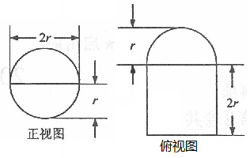
9.圆柱被一个平面截去一部分后与半球（半径为）组成一个几何体，该几何体的三视图中的正视图和俯视图如图所示，若该几何体的表面积为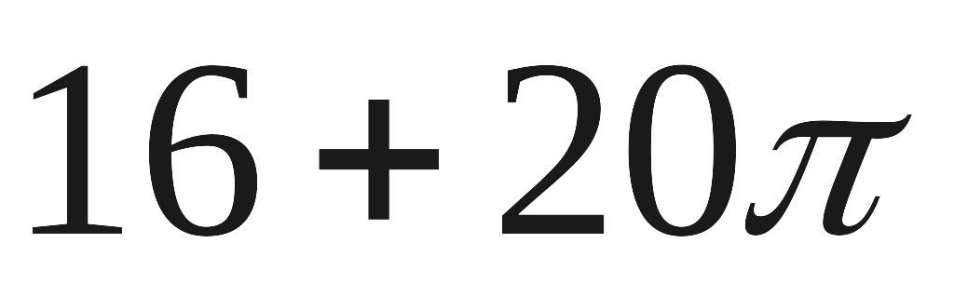，则( )
（A）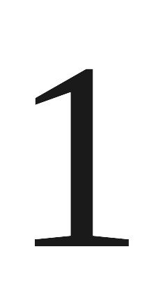 （B）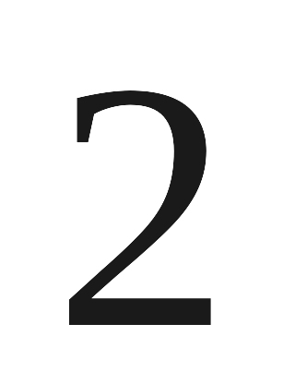
（C）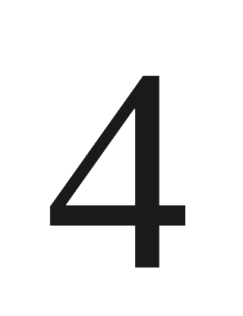 （D）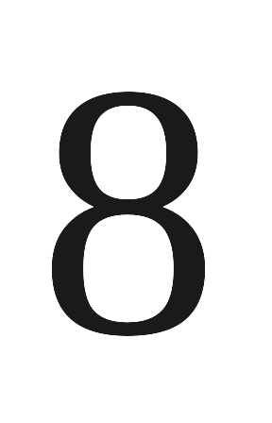

10.已知三个互不重合的平面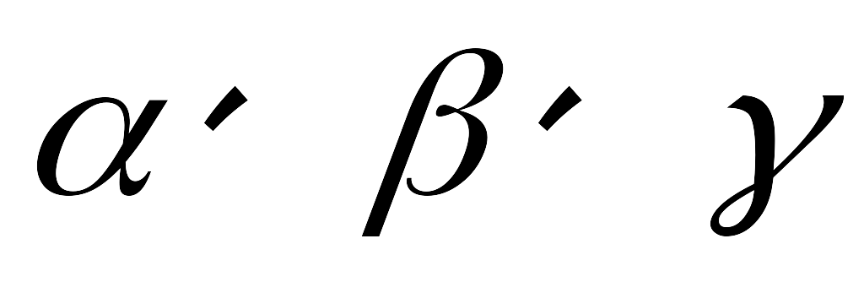，且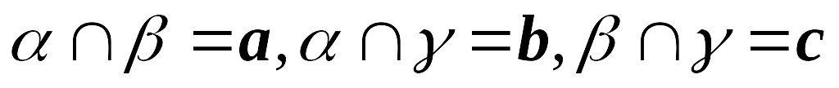，给出下列命题：①若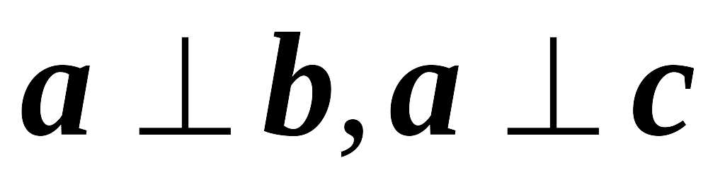，则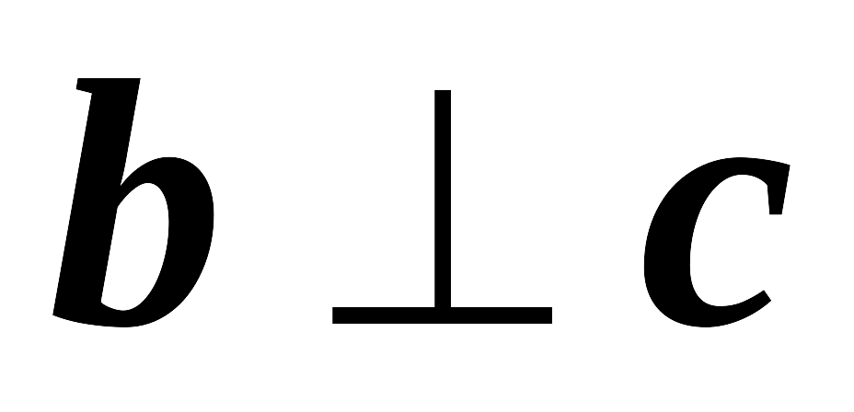；②若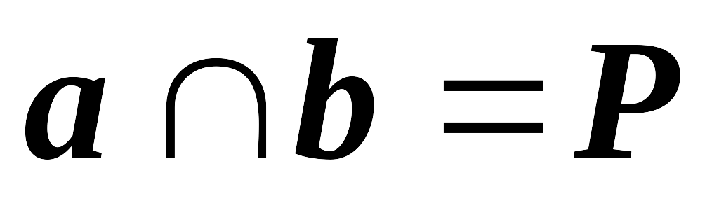，则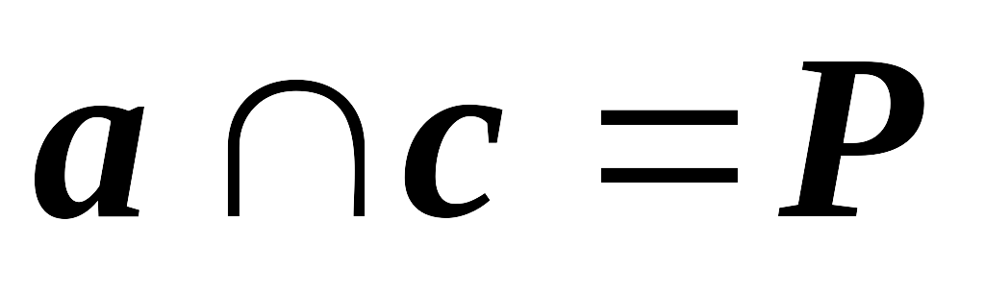；③若，则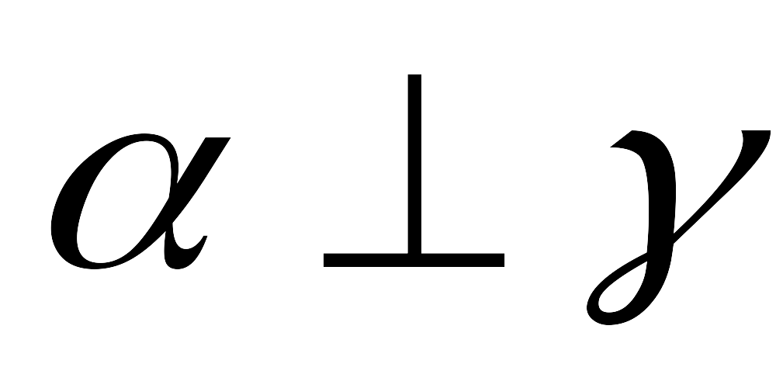；④若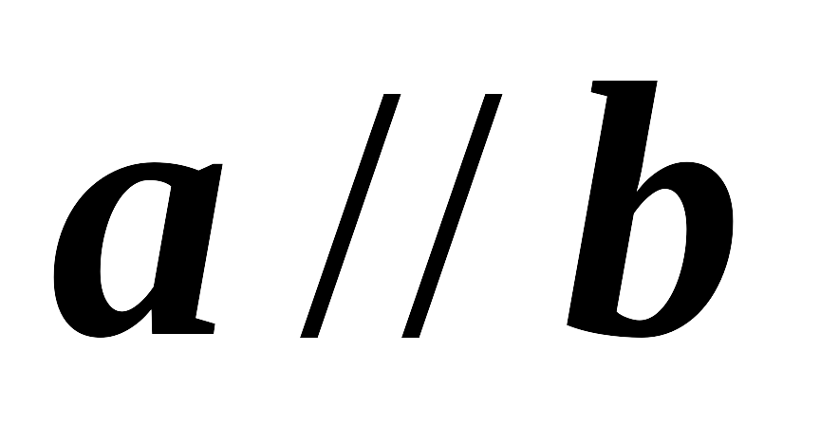，则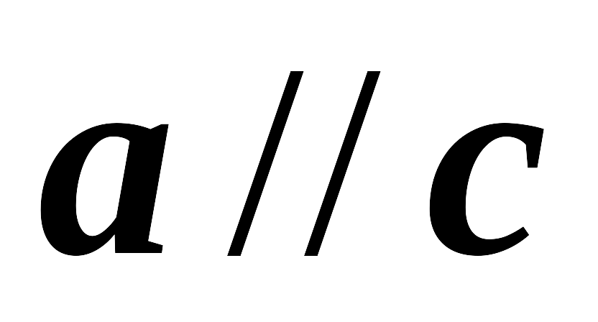．其中正确命题个数为（ ）
A．1个 B．2个 C．3个 D．4个
11. 已知数列{a_{n}}满足a₁＝1，a_{n＋1}·a_{n}＝2^{n} (n∈N*)，则S₂ ₀₁₇＝( )
A．2¹ ⁰¹⁰－1 B．2¹ ⁰¹⁰－3
C．3·2¹ ⁰⁰⁸－1 D．2¹ ⁰⁰⁹－3

12. 已知函数存在单调递减区间，且的图象在$x=0$处的切线l与曲线 相切，符合情况的切线l( )
A．有3条 B．有2条 C．有1条 D．有0条
二、填空题(本大题包括4小题，每小题5分，共20分，把正确答案填在答题卡中的横线上)
13. 向量在向量上的投影为 .

14.函数的最小值为 .
15．已知等差数列满足：，且它的前项和有最大值，则当取到最小正值时， ．
16．已知数列的通项公式为，数列的通项公式为，设，在数列中，,则实数的取值范围是 .
三、解答题：解答应写出文字说明，证明过程或演算步骤.
17（本小题满分12分）
已知函数．
$来&源：ziyuanku.com（1）求函数的单调递增区间；
（2）若将的图象向左平移个单位，得到函数的图象，求函数在区间上的最大值和最小值．
18. （本小题满分12分）
设各项均为正数的数列的前项和为,满足且构成等比数列.
(1) 证明:;
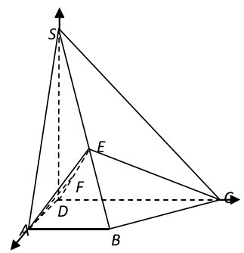
(2) 求数列的通项公式;
WWW.ziyuanku.com(3) 证明:对一切正整数,有.
19．如图，在四棱锥$S−\text{ABCD}$中，底面，，，$\text{AB}=\text{AD}=1$，$\text{DC}=\text{SD}=2$，为棱上的一点，平面平面．

（Ⅰ）证明：$\text{SE}=2\text{EB}$；
资*源%库（Ⅱ）求二面角$A−\text{DE}−C$的大小．

20．已知，直线：，椭圆：，分别为椭圆的左、右焦点．
（Ⅰ）当直线过右焦点时，求直线的方程；
（Ⅱ）设直线与椭圆交于两点，，的重心分别为．若原点在以线段为直径的圆内，求实数的取值范围．

资*源%库 ziyuanku.com
21．已知函数.
（1）讨论函数的单调性；
（2）时, 有恒成立, 求整数最小值.
请考生在第22、23两题中任选一题作答，如果多做，则按所做的第一题记分．
22.（本小题满分10分）选修4—4：坐标系与参数方程．
已知在直角坐标系下的参数方程为，以坐标原点O为极点，x轴的正半轴为极轴建立极坐标系，有曲线:.
（Ⅰ）将的方程化为普通方程，并求出的直角坐标方程；
（Ⅱ）求曲线和两交点之间的距离.

23.（本小题满分10分）选修4—5：不等式选讲．
已知函数．
（Ⅰ）若不等式的解集为，求实数a的值；
（Ⅱ）在（Ⅰ）的条件下，若存在实数使成立，求实数的取值范围.

参考答案
题号 | 1 | 2 | ziyuanku.com3 | 4 | 5 | 6 | 7 | 8 | 9 | 10 | 11 | 12
答案 | B | A | B | B | A | D | D | A | B | C | B | D
13. 14. 15．19 16．
ziyuanku.com17. (1)
由$−\frac{π}{2}+2kπ≤2x+\frac{π}{3}≤\frac{π}{2}+2kπ$，解得$−\frac{5π}{\text{12}}+kπ≤x≤\frac{π}{\text{12}}+kπ$，
所以函数的单调递增区间$\left[−\frac{5π}{\text{12}}+kπ,\frac{π}{\text{12}}+kπ\right],k∈Z$
ziyuanku.com（2）将$f\left(x\right)$的图象向左平移$\frac{π}{6}$个单位，得到函数$g\left(x\right)$的图象，
$∴g\left(x\right)=f\left(x+\frac{π}{6}\right)=2\text{sin}\left[2\left(x+\frac{π}{6}\right)+\frac{π}{3}\right]=2\text{sin}\left(2x+\frac{2π}{3}\right)$
$∴$当$2x+\frac{2π}{3}=\frac{2π}{3}$时，$\text{sin}\left(2x+\frac{2π}{3}\right)=\frac{\sqrt{3}}{2}$，$g\left(x\right)$取最大值
当$2x+\frac{2π}{3}=\frac{3π}{2}$时，$\text{sin}\left(2x+\frac{2π}{3}\right)=−1$，$g\left(x\right)$取最小值.
18．解：(1)当时,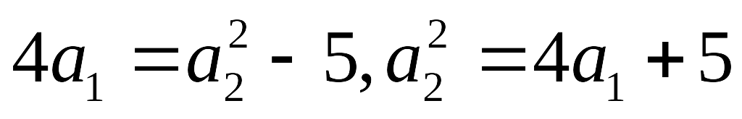,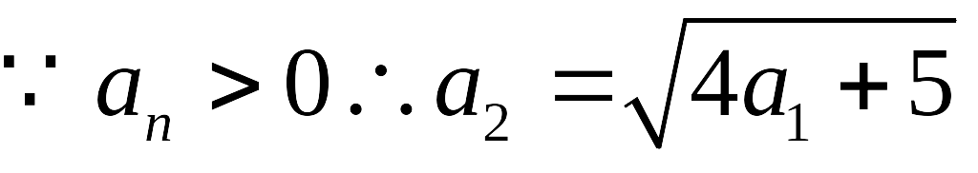
(2)当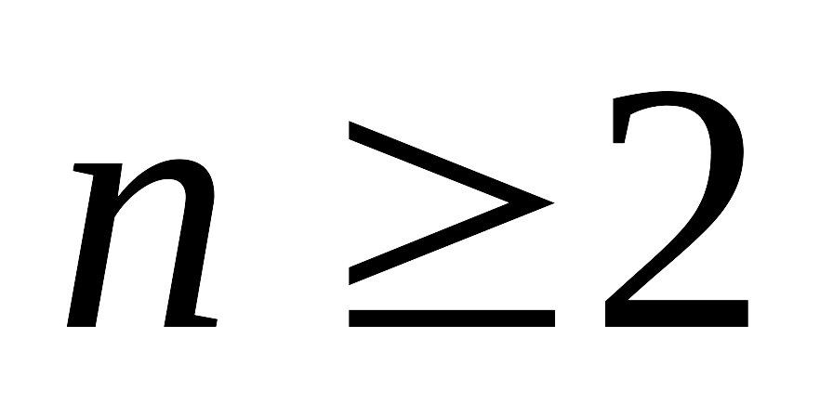时,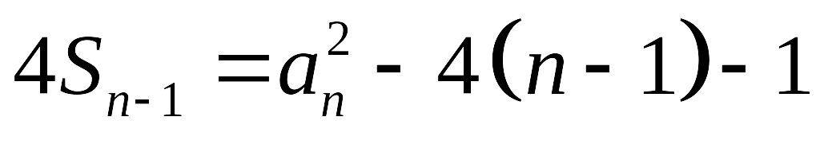,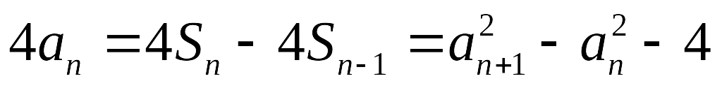
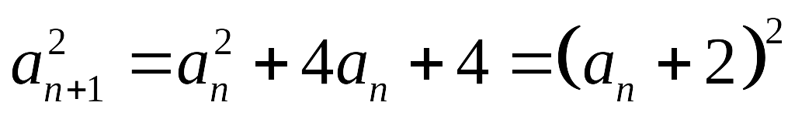,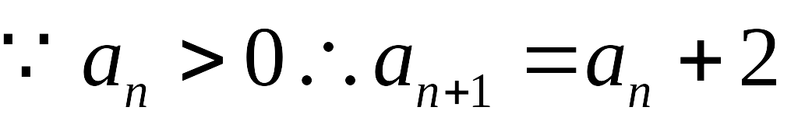 [
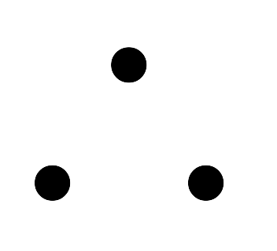当时,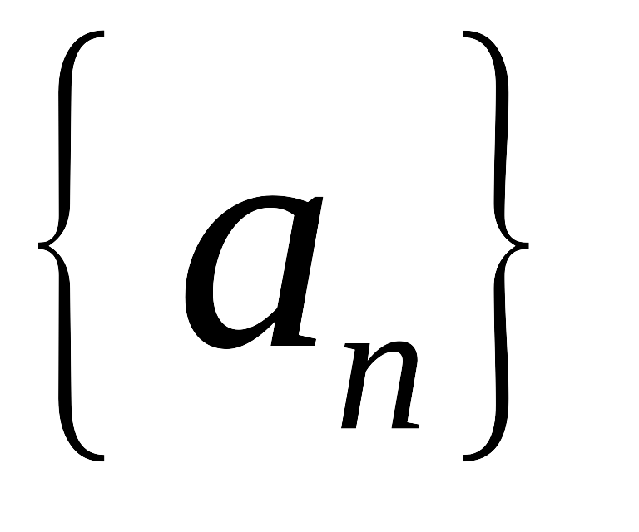是公差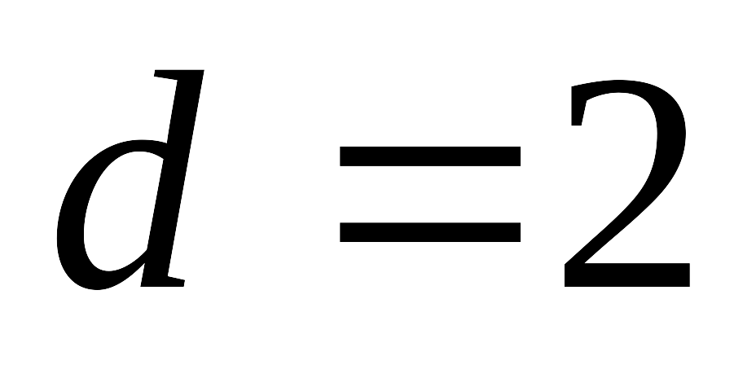的等差数列.
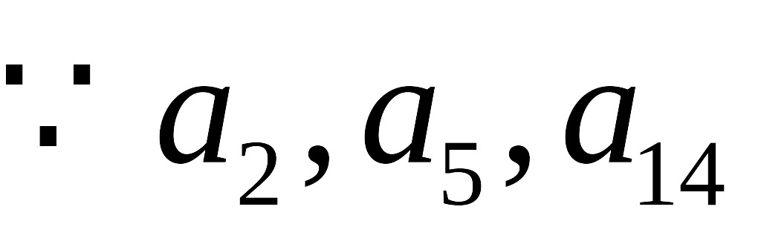构成等比数列,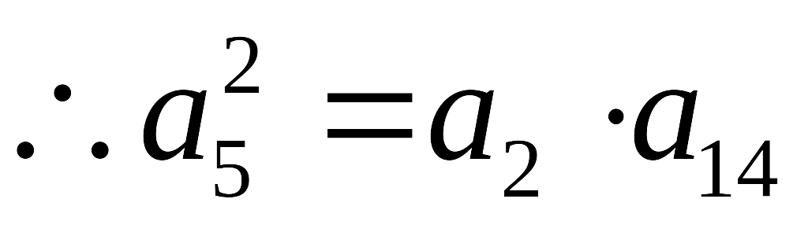,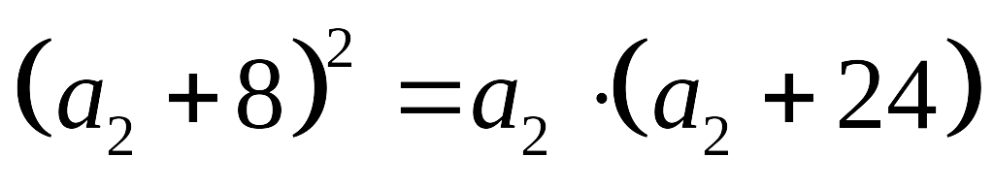,解得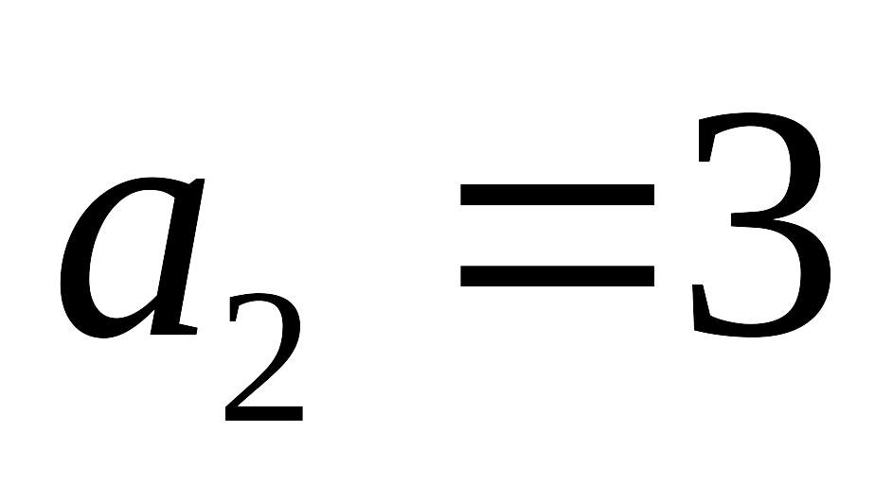,
由(1)可知,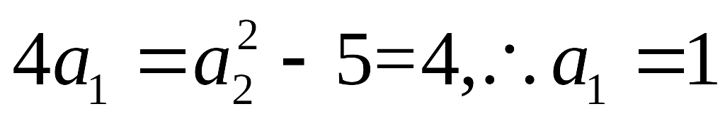
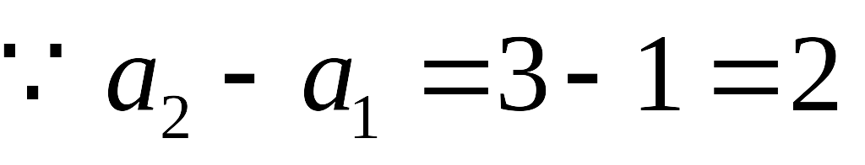 是首项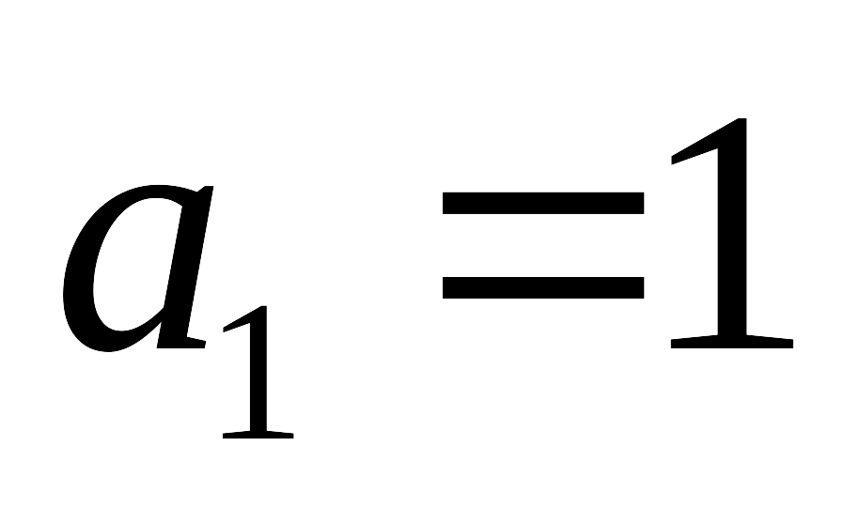,公差的等差数列.
数列的通项公式为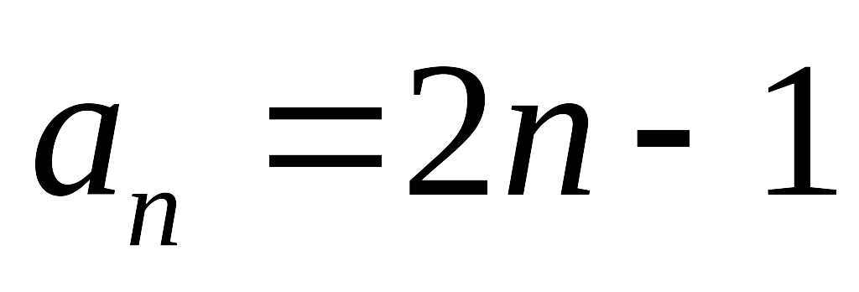.
(3)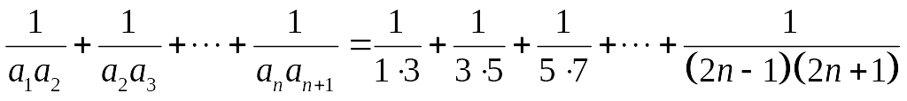
19．（Ⅰ）；（Ⅱ）．
20．（1），（2），
21．（1） 上递增，在递减；（2）.
22.解：（1）消参后得为.
由得
的直角坐标方程为.…………5分
（2）圆心到直线的距离
…………10分
23.解：(1)由得，
即 ………5分
（2）由(Ⅰ)知令
则
∴的最小值为4，故实数的取值范围是．………10分

